**МИНИСТЕРСТВО НАРОДНОГО ОБРАЗОВАНИЯ**

**РЕСПУБЛИКИ УЗБЕКИСТАН**

**РЕСПУБЛИКАНСКИЙ ЦЕНТР ОБРАЗОВАНИЯ**

**РАЗРАБОТКА УРОКА ПО РУССКОМУ ЯЗЫКУ**

**В 3 КЛАССЕ НА ТЕМУ:**

**«В библиотеке»**

**ДЛЯ ШКОЛ С УЗБЕКСКИМ И ДРУГИМИ ЯЗЫКАМИ ОБУЧЕНИЯ.**

**Байматова Д.С.**

**Учитель высшей категории шк№62**

**Янгиюльского района Ташкентской области**

**Класс: 3**

**Тема:** В библиотеке

**Цели:**

**Обучающая: познакомить учащихся с лексическим материалом на тему: «В библиотеке».** Усвоение учащимися типовых предложений с учётом коммуникативной задачи: Как выразить повеление, просьбу? Дать учащимся представление о речевом этикете, познакомит с речевыми формулами проявления интереса к собеседнику.

**Развивающая:** **отработать навыки устной и письменной речи учащихся, обогатить словарный запас; развивать умения строить предложения с «волшебными словами», употреблять их в речи;**

**Воспитательная: воспитать вежливое поведение, доброжелательное отношение к окружающей среде, привить любовь к чтению книг; воспитать внимание к слову, культуру общения;**

**Ожидаемый результат: учащиеся запомнят типовые предложения с учётом коммуникативной задачи проявления интереса и просьбы к собеседнику; сумеют правильно ответить на вопросы и использовать «волшебные слова» в речи;**

**Тип урока: комбинированный**

**Метод: Беседа, кластер, метод проектов, игровые методы .**

**Оборудование: раздаточные материалы, иллюстрации, виртуальная экскурсия в библиотеку, мультимедийная презентация, обучающий мультфильм «Уроки тётушки совы» о хорошем поведении;**

**Формирование ключевых компетенций.**

|  |  |  |  |
| --- | --- | --- | --- |
|  | Ход урока. | Элементы ключевых компетенций | метод |
| 1. | **Организационный момент.** | **Коммуникативная компетенция (**понимает на слух простые фразы и несложный разговор на русском языке; умеет задать простой вопрос и дать ответ в пределах изученного материала; умеет вести диалог, состоящий из вопросов и ответов). | Беседа**.** |
| 2. | **Актуализация знаний.** | **Коммуникативная компетенция**  -умеет задать простой вопрос и дать ответ в пределах изученного. | игровые методы , работа по картине |
| 3. | **Изучение нового материала.** | **Компетенция личностного самосовершенствования -** психологически готов к изучению русского языка; стремится изучать новые буквы русского алфавита, совершенствовать свои знания и умения;  **Информационная компетенция (**понимает простые фразы на русском языке в пределах изученного материала);  **Математическая грамотность, осведомленность о новостях науки и техники, умение пользоваться ими**  **(**понимает и воспроизводит информацию о количестве предметов). | Кластер мультимедиа, метод проектов. |
| 4. | **Закрепление изученного материала** | **Коммуникативная компетенция -** умеет правильно писать изученные слова в пределах изученной лексики, умеет читать слоги и слова;  **Общекультурная компетенция** – может следовать морально-нравственным правилам русского речевого этикета в пределах изучаемого;  **Компетенция социально-гражданской активности (**умеет рассказать о содержание просмотренного мультфильма на русском языке в пределах изученного;) | Метод проектов.  Показ обучающего мультфильма «Уроки тётушки Совы о хорошем поведении» |
| 5. | **Итог урока.**  **Рефлексия.** | **Коммуникативная компетенция**- понимает на слух простые фразы и несложный разговор на русском языке в пределах изученного, умеет задать простой вопрос и дать ответ в пределах изученного.  **Компетенция личностного самосовершенствования** - стремится совершенствовать свои знания и умения; | игровые методы, «Игра собери вежливые слова» |
| 6. | **Домашнее задание.** | **Информационная компетенция** умение пользоваться существующими источниками информации, такими как: книги, учебники, | **Самостоятельное чтение текста, выучить правила речевого этикета** |

**Ход урока**

1. **Организационный момент. Объявление темы и цели урока. Проверка готовности класса к уроку.**

**Ученики:**

**Прозвенел и смолк звонок,**

**Начинается урок.**

**Мы на доску посмотрели**

**И на место тихо сели.**

**-** Здравствуйте, дети! Посмотрели друг на друга, улыбнитесь друг другу! Поздоровайтесь глазками! Начинаем урок русского языка. Ребята, вы знаете, что в мире есть слова, которые называются «добрыми», «родными», «вежливыми»? А все эти слова собирает одно слово – «этикет», «речевой этикет»( Odobnoma va muomala odobi). Сегодня вы познакомитесь с правилами речевого этикета. Узнаете о том, как себя нужно вести в библиотеке, как нужно обращаться с книгой. Будете учиться правильно и вежливо обращаться к другим людям. Ведь без этих знаний дети не могут по праву называться воспитанными, культурными. Давайте, вспомним «золотые правила» нашего урока:

Говори по–русски!

Не перебивай друга!

Подними руку!

Будь активным!

Запоминай слова!

1. **Повторение пройденного материала.**

Учащиеся по картинке составляют диалог на тему «В парке».

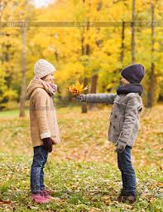 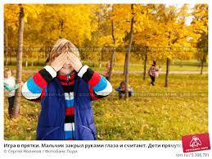 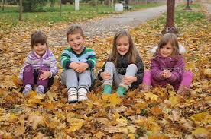

- Карим, ты был в парке?

- Да, был в парке.

- С кем ты был в парке?

- Я был с друзьями.

- Какие листья лежат на дорожках?

- Жёлтые, разноцветные листья лежат на дорожках.

**Выставление и комментирование оценок.**

1. **Объяснение нового материала. Вступительное слово учителя. Введение и первичное закрепление новых слов и типовых предложений. Показ слайдов на тему «В библиотеке» (kutubxonada). Ребята, знаете что такое библиотека? Библиотека – это место, где живут книги. В библиотеке вас обслуживает библиотекарь (kutubxonachi). В библиотеке вы пользуетесь вежливыми словами. Этикет – это правила поведения. Основные требования речевого этикета – вежливость, внимание, воспитанность.**
2. **Учитель показывает слайды и знакомит учащихся с новой лексикой.**

|  |  |
| --- | --- |
| **Библиотека** | **Kutubxona** |
| **Библиотекарь** | **Kutubxonachi** |
| **Внимание** | **E’tibor** |
| **Вежливые слова** | **Xushmuomala so’zlar** |
| **Воспитание** | **Tarbiya** |
| **Извините** | **Kechiring** |
| **Дайте** | **Bering** |
| **Передайте** | **Berib yuboring** |
| **Пожалуйста** | **Iltimos, marhamat** |
| **Речевой этикет** | **Muomala odobi** |
| **Азбука этики** | **Odobnoma** |

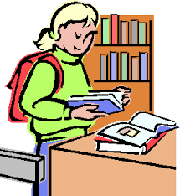 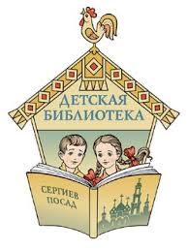 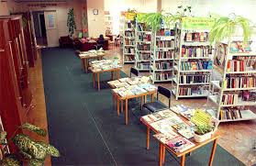 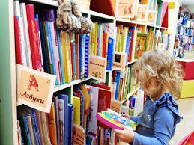

1. **Знакомство с таблицей учебника.**
2. **Составление кластера на тему: «Речевой этикет».**
3. А теперь, дети я попрошу ваше внимание на экран. Отгадайте, кто это? Правильно это Доктор Айболит.

Учитель читает стихотворение Айболита.



К нам, беспризорные

Книжки-калеки,

В залы просторные

Библиотеки!

Книжки-бродяги,

Книжки - неряхи,

Здесь из бумаги

Сошьют вам рубахи.

Из коленкора

Куртки сошьют,

Вылечат скоро

И паспорт дадут.

К нам, беспризорные

Книжки-калеки,

В залы просторные

Библиотеки!

С. Я. Маршак. Книжка про книжки (Учитель объясняет незнакомые слова на родном языке) **Учитель**. Оказывается, книги тоже могут «болеть». Произойти это может только по вине человека, когда читатель небрежно обращается с книгой: загибает уголки и листы, не пользуется закладкой. Роняет книгу. Самое плохое – когда вырывают листы, вырезают. Такие книги можно «полечить».

*Демонстрация «вылеченных» книг.*

1. *Игра «Что такое хорошо, а что такое плохо»? Дети отвечают на вопросы «хорошо» или «плохо»*

*- Соблюдать порядок хорошо или плохо?- Хорошо.*

*- Рвать книги хорошо? – Плохо.*

*- Шуметь хорошо? – Плохо.*

*-Брать книгу чистыми руками плохо? – Хорошо.*

*- Загибать листы книги хорошо? – Плохо.*

1. *На урок можно пригласить библиотекаря. Можно организовать виртуальную экскурсию по знаменитым библиотекам.*

***Слово библиотекаря.***

*Вы должны знать, что в библиотеке существуют свои правила поведения:*

* *По любому вопросу вы можете обратиться к библиотекарю.*
* *В помещении необходимо соблюдать тишину, шум отвлекает внимание людей, которые уже работают с литературой.*
* *Войдя в библиотеку, не забывайте вежливые слова: здравствуйте, пожалуйста, спасибо, до свидания.*
* *Работать с книгами нужно чистыми руками, и никакой еды в зал не приносить.*
* *Выгибать книги нельзя, пользуйтесь закладкой. Книга нужна всем, поэтому обращаться с ней нужно бережно.*

7. Физкультминутка.

IV. Закрепление пройденного материала. Выполнение упражнений учебника по образцу. Чтение учащимися «Памятки поведения в библиотеке». Можно показать обучающий мультфильм «Уроки тётушки Совы о хорошем поведении», организовать беседу по теме. Можно использовать «Игровые методы». Собираем «вежливые слова». Организовать групповую работу. Группам раздаются корзиночки с новыми словами. Группы собирают только «вежливые слова».

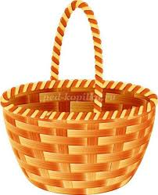

берегите

спасибо

пожалуйста

извините

Будьте добры

**Физкультминутка Ученики хором повторяют новые слова:**

1. **Итог урока.**   
   Рефлексия. Можно по смайликам определить настроение детей. **Мне было интересно! Я хочу сказать спасибо!**. Подведение итогов и выставление оценок.
2. **Задание на дом.** Выучить «Памятку поведения в библиотеке».